教材填报简易操作手册
1、进入系统
（1）访问地址： http://ems.bucea.edu.cn
（2）对浏览器的要求：IE9+ 、 firefox（俗称“火狐”） 、 Chrome（俗称“谷歌”）
（3）登录：正确输入本人教师号和密码即可进入教务系统（管理自己的教材），进入后的界面见下图：
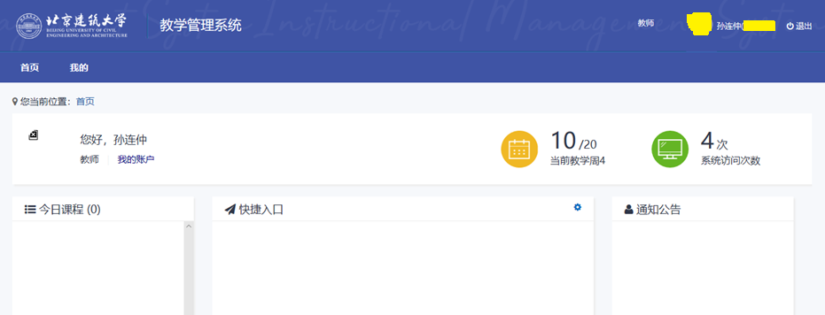

2、教材登记（该功能用于教师对自己教授的课程指定教材）
（1）进入教材登记界面：
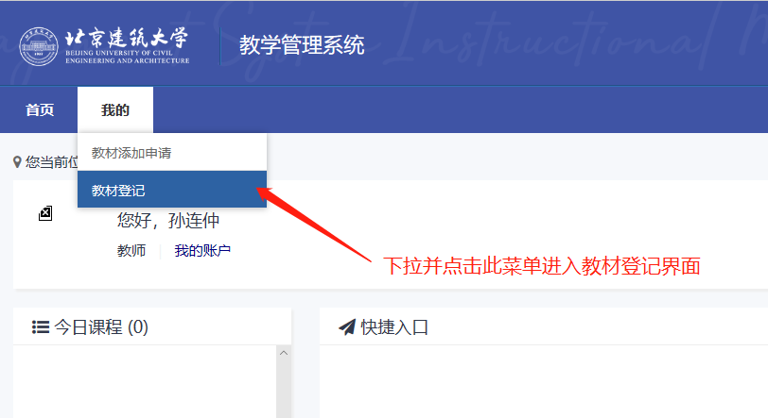
（2）选择学期：
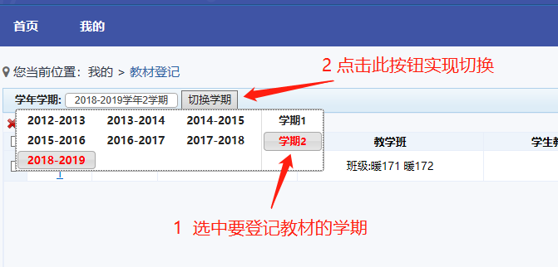
（3）检索本人教学任务：
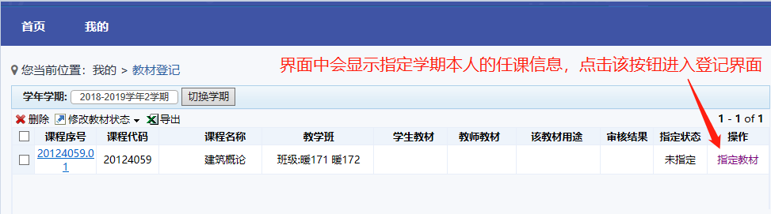
（4）指定教材主界面：
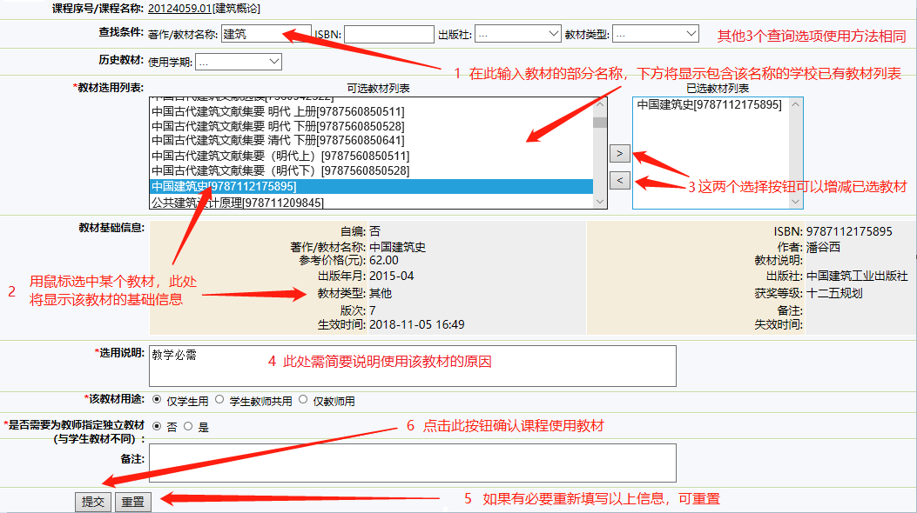
注意：以上过程适用于为学生指定教材，并且不需要为教师指定独立教材，其他情况后面会说明。

（5）特别提醒（查看历史教材）：
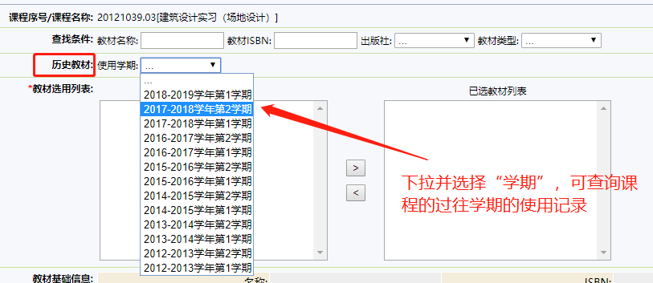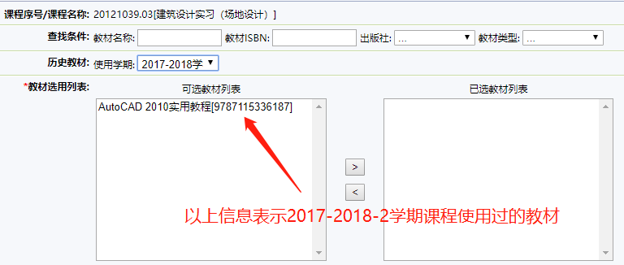
（6）指定“仅学生用、并且需要为教师指定独立教材”时，依据下图操作：
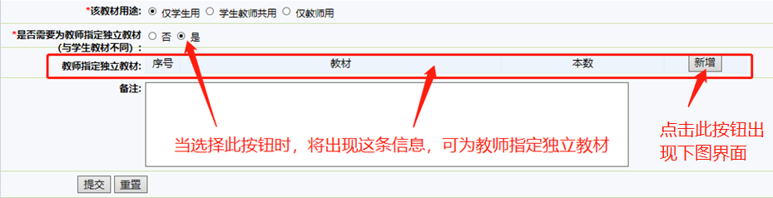
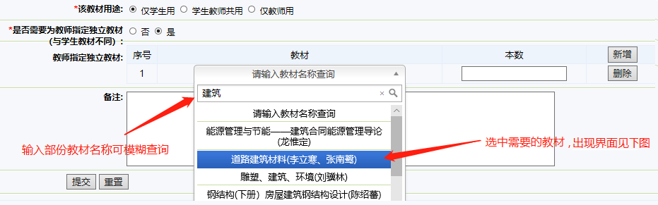

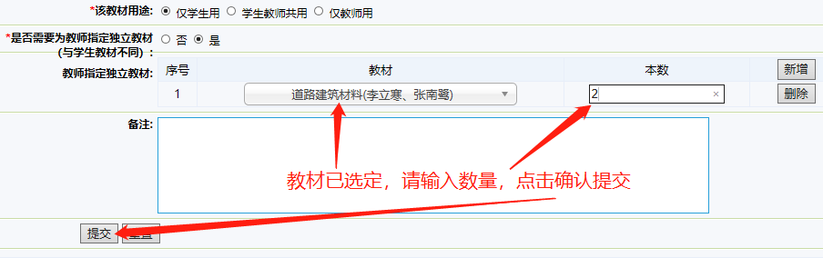
（7）指定“学生教师共用教材”时，依据下图操作：
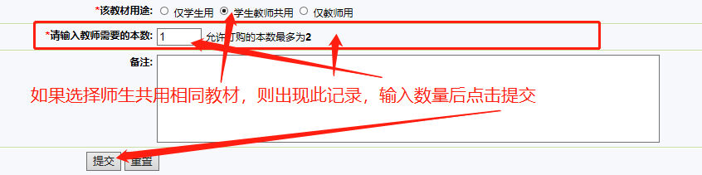

（8）指定“仅教师用教材”时，依据下图操作：
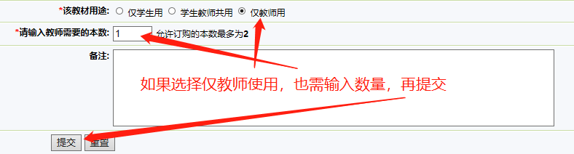
（9）指定教材并提交后的界面
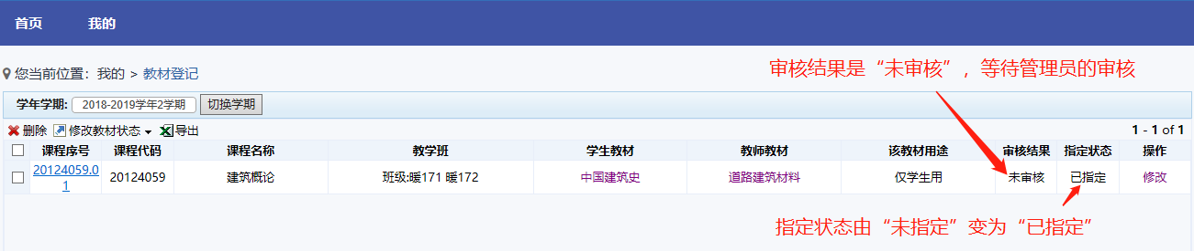

（10）管理员审核通过后的界面
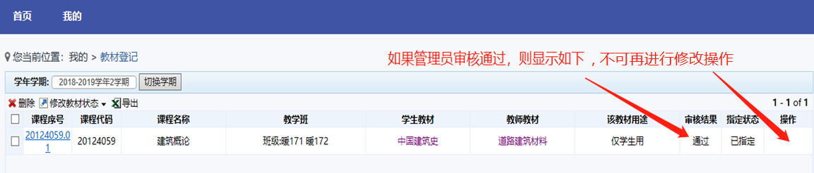
（11）管理员审核未通过后的界面
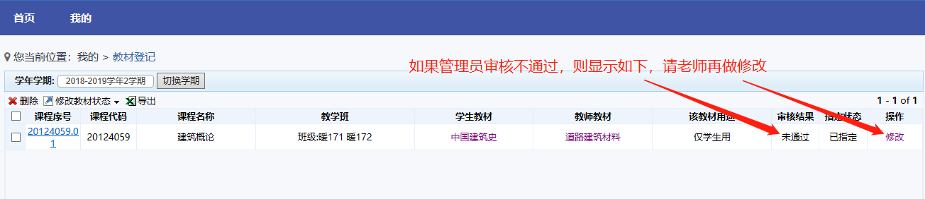

3、添加学校教材库中没有的教材
（1）选择菜单进入相应界面：
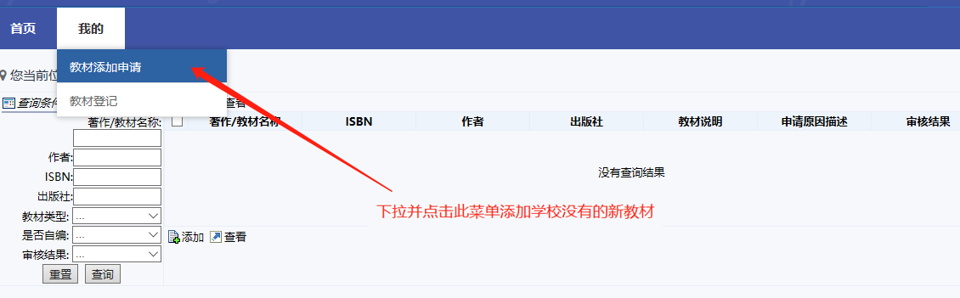
（2）添加：
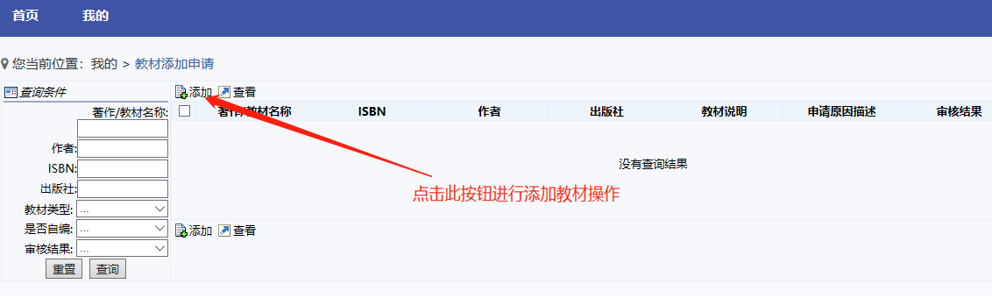
（3）输入教材信息并提交：
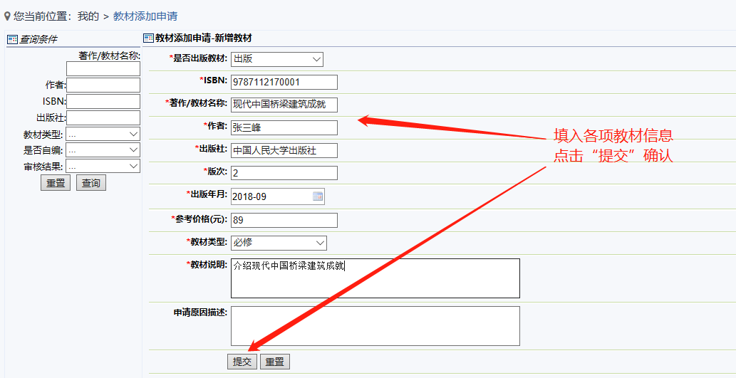

（4）提交后的界面：
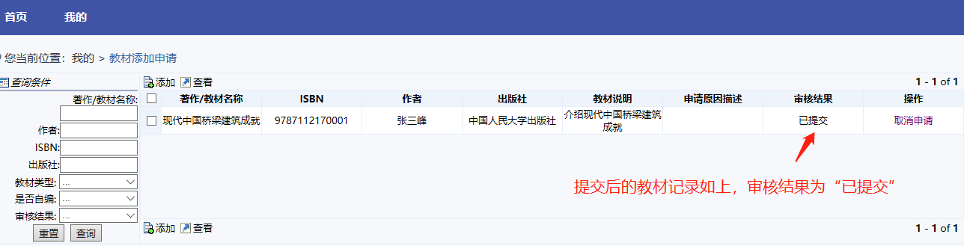
（5）审核通过后的界面：
